様式第１号(第７条関係)
記載例
令和 年 月 日
福井市長 東村 新一 あて
自治会名 〇〇自治会
住所 福井市○○町〇-〇
代表者名 福井太郎 （※）
（※代表者が手書きしない場合は記名押印）
連絡先 ０９０－００００－００００

福井市市民協働除排雪補助金の交付申請書兼請求書

福井市市民協働除排雪補助金交付要綱第７条の規定により、下記のとおり補助金の交付の申請及び請求をします。

記

１ 補助年度 |  | 令和４年度
２ 補助金の名称 |  | 福井市市民協働除排雪補助金
３ 事業目的 |  | 早期に生活道路の交通を確保する。
４ 事業内容 |  | 除排雪機械による除排雪作業
５ 作業実施日 |  | 令和 年 月 日 ～ 令和 年 月 日
６ 補助金の交付申請額及び請求額 |  | ４８，０００円  （※５万円以上の場合は、５０，０００円と記載してください。）
７補助金  振込先 | 金融機関名・支店名 | ○○銀行 〇〇支店
７補助金  振込先 | 口座種別 | 普通
７補助金  振込先 | 口座番号 | １２３４５６７８９
７補助金  振込先 | （フリガナ）  口座名義人 | フクイ タロウ  福井 太郎
８ 添付書類  （本申請書兼請求書に右記の書類をあわせて提出してください。） |  | 除排雪実施報告書（様式第２号）  除排雪区域図  使用機械の規格が分かる書類（領収書又は借用書など）

様式第２号(第７条関係)
記載例
除 排 雪 実 施 報 告 書

緊急時において、以下のとおり除排雪作業を行うことにより、市民の安全と生活道路を確保した。
単価 別表の単価表を参考に記入※
累計時間 機械ごとに累計時間を記入

１ 使用機械
機械名称 | 規格 | 単価  （円／時） | 累計時間  （時） | 金額  （円）
ホイールローダ | １．０㎥ | ３，６００ | ５ | １８，０００
ダンプトラック | ４ｔ | ２，３００ | ５ | １１，５００
ホイールローダ | ０．４㎥ | ２，１００ | ５ | １０，５００
軽トラック | ― | ８００ | １０ | ８，０００

合計金額 ４８，０００ 円
※補助対象経費の単価が別表の単価に満たない場合は、現に要した額とする。
＊上限５万円（合計金額が５万円を超えても補助金の交付は５万円までとなります。）
＊自治会からの申請額が予算を超過した場合、申請額が５万円以内でも満額の支給とならないことがあります。（予算の範囲内での支給となります。）

２ 作業日報
作業日 | 機械名称 | 規格 | 使用時間  （時） | 作業人数
１月１５日 | ホイールローダ | １．０㎥ | ５ | ２
１月１５日 | ダンプトラック | ４ｔ | ５ | １
１月１６日 | ホイールローダ | ０．４㎥ | ５ | ２
１月１６日 | 軽トラック | ― | １０ | ４

記載例
除排雪区域図
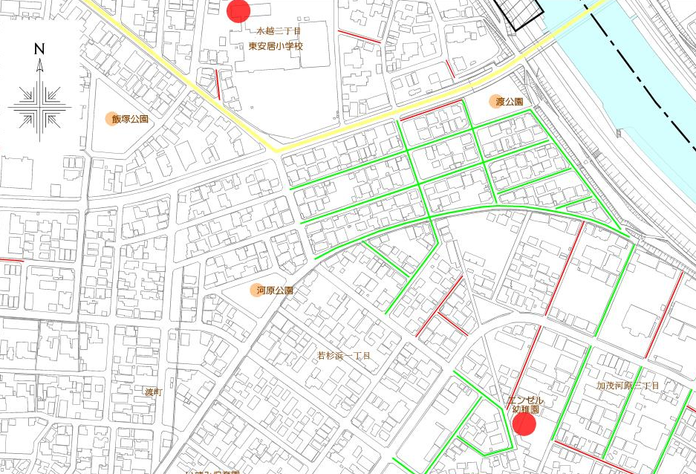

除排雪作業箇所

※作業した路線が分かるように、図示してください。

記載例
領 収 書

令和 年 月 日

〇〇自治会 様
押印

〇〇株式会社
印
代表取締役 〇〇 ○○
連絡先 ０７７６－００－００００

令和 年 月 日に貴自治会より依頼のありました除排雪作業につきまして、下記の金額を領収致しました。

記

機械名称 | 規格 | 累計時間  （時） | 金額  （円）
ホイールローダ | ０．４㎥ | １０ | ４０，０００
ダンプトラック | ２ｔ | １０ | ２０，０００
トラクター | － | １０ | ２０，０００

領収額 ８０，０００円

